วันที่ 1 ธันวาคม 2568
- เจ้าหน้าที่เปลี่ยนสายฉีดในห้องน้ำ ใต้อัฒจันทร์(ฝั่งไม่มีหลังคา)
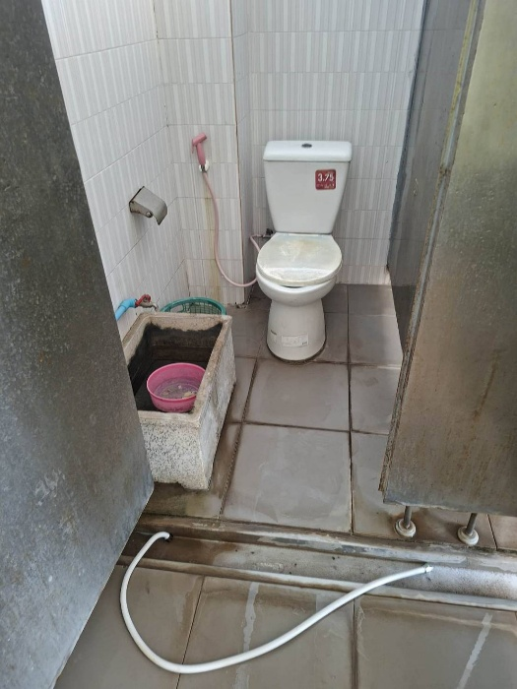

วันที่ 2 ธันวาคม 2568
- เจ้าหน้าที่มาช่วยซ่อมก๊อกน้ำใต้อัฒจันทร์
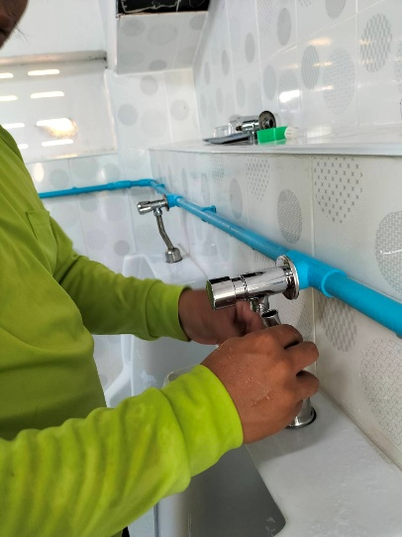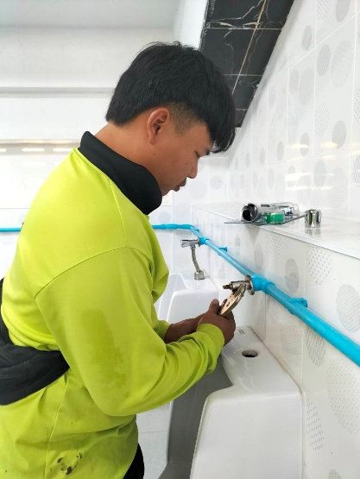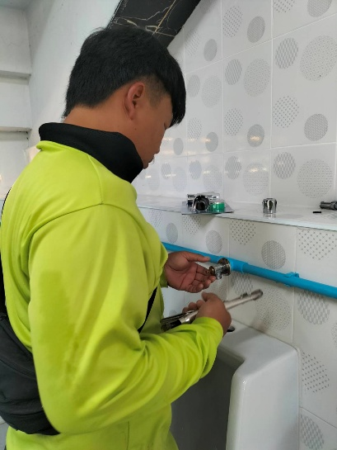

วันที่ 2 ธันวาคม 2568
- ฟภายในห้องเจ้าหน้าที่ขายบัตรไม่ติด สาเหตุหลอดไฟชำรุด หลังทำการแก้ไขสามารถเปิดใช้งานได้ตามปกติ
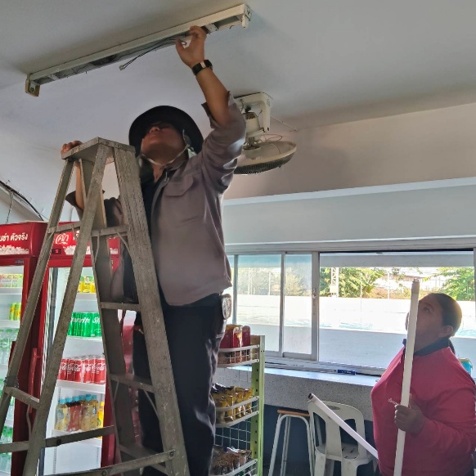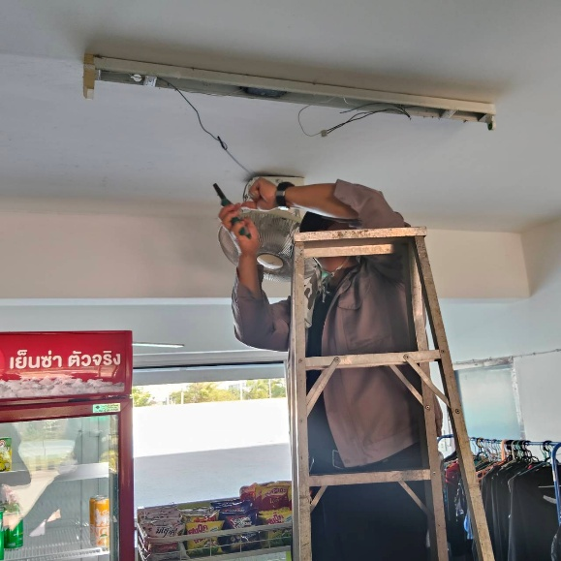
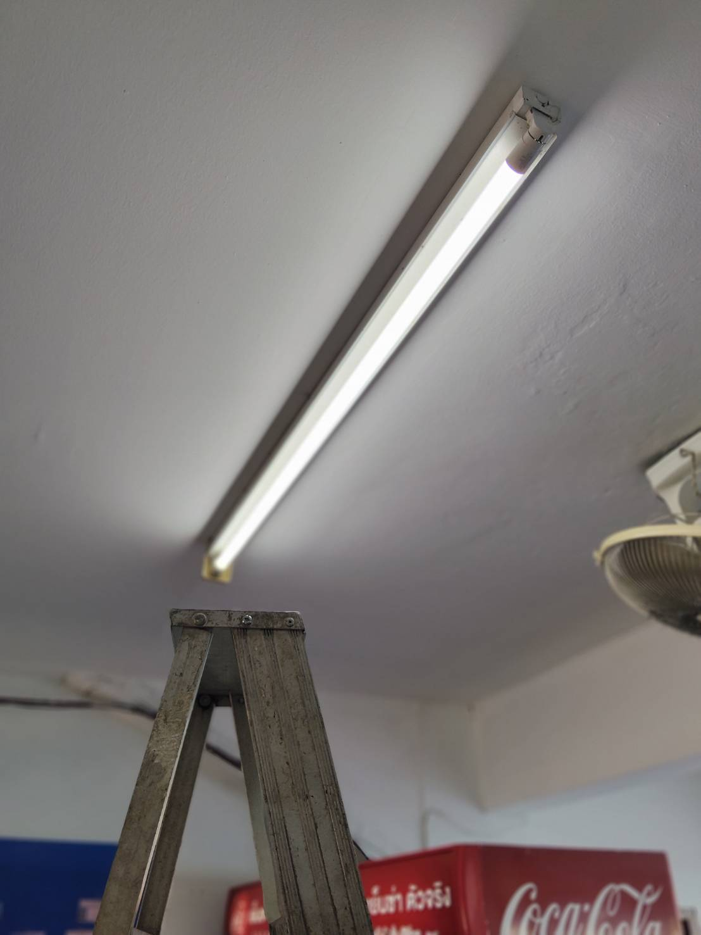

วันที่ 4 ธันวาคม 2568
- ซ่อมโถปัสสาวะห้องน้ำชายหน้าช๊อป
